- 겐다마의 구조와 명칭
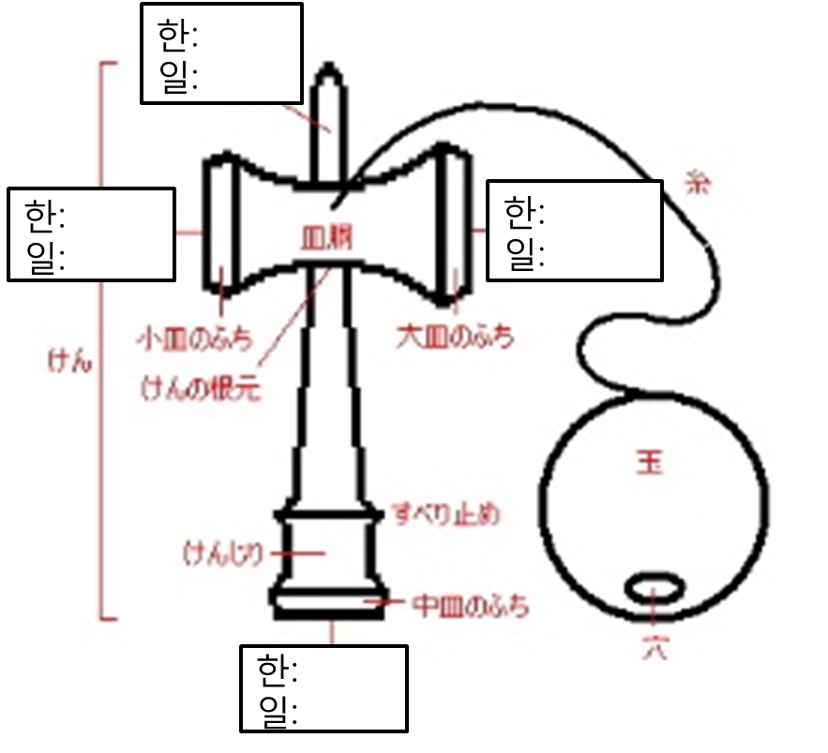

겐다마의
일본식 표기?
けんだま
けん玉
剣玉

- 안전한 겐다마 놀이를 위해서 지켜야 할 사항
- 구슬이 다른 물건이나 사람에 부딪히지 않도록 주의한다.
- 겐다마를 심하게 휘두르지 않는다. (실이 끊어질 수 있음.)
- 겐다마를 다른 목적으로 사용하지 않는다.

